NAMA : Nauvval Aviv

NIM : L200170060

KELAS : C

PRAKTIKUM SYSTEM OPERASI

TUGAS

1. Buatlah tabel pemetaan memori pada PC selengkap mungkin

**Mapping (Pemetaan)**

cache lebih sedikit dibandingkan dengan blok memori utama sehingga diperlukan algoritma untuk pemetaan blok-blok memori utama ke dalam saluran cache. Selain itu, diperlukan juga alat untuk menentukan blok memori utama mana yang sedang memakai saluran cache. Pemilihan fungsi pemetaan akan menentukan bentuk organisasi cache. Terdapat tiga metode yang digunakan yaitu :

**1.**      **Pemetaan Langsung (Direct Mapping)**

Pemetaan langsung adalah teknik yang paling sederhana, yaitu teknik ini memetakan blok memori utama hanya ke sebuah saluran cache saja. Jika suatu block ada di cache, maka tempatnya sudah tertentu. Keuntungan dari direct mapping adalah sederhana dan murah. Sedangkan kerugian dari direct mapping adalah suatu blok memiliki lokasi yang tetap (jika program mengakses 2 blok yang di map ke line yang sama secara berulang-ulang, maka cache-miss sangat tinggi).

Berikut penjelasan lebih detail :

§  Setiap blok pada main memory dipetakan dengan line tertentu pada *cache*. ***i = j modulo C***di mana i adalah nomor line pada cache yang digunakan untuk meletakkan blok main memory ke-j.

§  Jika M = 64 dan C = 4, maka pemetaan antara line dengan blok menjadi

seperti berikut :

Line 0 can hold blocks 0, 4, 8, 12, ...

            Line 1 can hold blocks 1, 5, 9, 13, ...

            Line 2 can hold blocks 2, 6, 10, 14, ...

            Line 3 can hold blocks 3, 7, 11, 15, ...

§  Pada cara ini, *address*pada main memory dibagi 3 *field*atau bagian, yaitu:

o    Tag identifier.

o    Line number identifier

o    Word identifier (offset)

§  *Word identifier*berisi informasi tentang lokasi word atau unit *addressable*lainnya dalam line tertentu pada cache.

§  *Line identifier*berisi informasi tentang nomor fisik (bukan logika) line pada chace

§  *Tag identifier*disimpan pada cache bersama dengan blok pada *line*.

o   Untuk setiap alamat memory yang dibuat oleh CPU, line tertentu yang menyimpan copy alamat tsb ditentukan, jika blok tempat lokasi data tersebut sudah dikopi dari main memory ke *cache*.

o   *Tag*yang ada pada line akan dicek untuk melihat apakah benar blok yang dimaksud ada line tsb.

[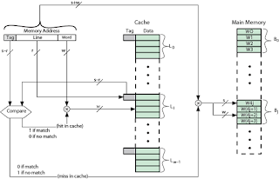](https://1.bp.blogspot.com/-hJQSkxgugoA/WBHjDHWIMpI/AAAAAAAABC8/4kRIhGaF5zwl9ezMac7gbPsdruzb497-wCLcB/s1600/Organisasi+Direct+Mapping.png)

Gambar 2.1 : Gambar Organisasi Direct Mapping.

Keuntungan Menggunakan Direct Mapping antara lain :

= Mudah dan Murah diimplementasikan

− Mudah untuk menentukan letak salinan data main memory pada chace.

Kerugian menggunakan Direct Mapping antara lain :

       1.  Setiap blok *main memory*hanya dipetakan pada 1 line saja.

       2. Terkait dengan sifat lokal pada *main memory*, sangat mungkin mengakses blok yang dipetakan pada *line*yang sama pada *cache*. Blok seperti ini akan menyebabkan seringnya sapu masuk dan keluar data ke/dari *cache*, sehingga *hit ratio*mengecil. *Hit ratio*adalah perbandingan antara jumlah ditemukannya data pada cache dengan jumlah usaha mengakses *cache*.

[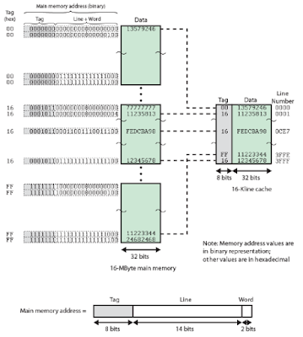](https://1.bp.blogspot.com/-F1NcHiaUaIA/WBHjjtRL4OI/AAAAAAAABDA/Hj9Slysn88EgJVpD-J9W1DKih3y0aRhtgCLcB/s1600/Contoh+Pengalamatan+Direct+Mapping.png)

Gambar 2.2 : Gambar Contoh Pengalamatan Direct Mapping.

Ringkasan *direct mapping*nampak pada tabel berikut:

|  |  |
| --- | --- |
| **Item** | **Keterangan** |
| Panjang alamat | (s+w) bits |
| Jumlah unit yang dapat dialamati | 2s+w words or bytes |
| Ukuran Bloks sama dengan ukuran Line | 2w words or bytes |
| Jumlah blok memori utama | 2s+ w/2w = 2s |
| Jumlah line di chace | M = 2r |
| Besarnya tag | (s - r) bits |

**2.**      **Pemetaan Asosiatif (Associative Mapping)**

Pemetaan asosiatif mengatasi kekurangan pemetaan langsung dengan cara mengizinkan setiap blok memori utama untuk dimuatkan ke sembarang saluran cache. Dengan pemetaan assosiatif, terdapat fleksibilitas penggantian blok ketika blok baru dibaca ke dalam cache. Kekurangan pemetaan asosiatif yang utama adalah kompleksitas rangkaian yang diperlukan untuk menguji tag seluruh saluran cache secara parallel, sehingga pencarian data di cache menjadi lama.

§  Memungkinkan blok diletakkan di sebarang line yang sedang tidak terpakai.

§  Diharapkan akan mengatasi kelemahan utama *Direct Mapping*.

§  Harus menguji setiap *cache*untuk menemukan blok yang diinginkan.

o   Mengecek setiap tag pada line

o   Sangat lambat untuk *cache*berukuran besar.

§  Nomor line menjadi tidak berarti. *Address main memory*dibagi menjadi 2 field saja, yaitu tag dan *word offset*.

[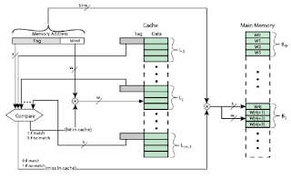](https://3.bp.blogspot.com/-dWVXQpGeCP0/WBHkwGpdMOI/AAAAAAAABDM/t8X6ICyc6u883KTuPyeVzWgTMnQZTONZgCLcB/s1600/Organisasi+Associative+Mapping.png)

[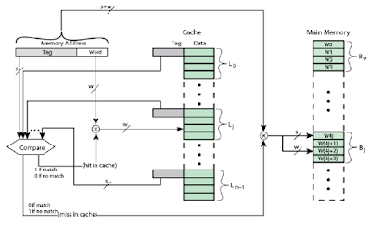](https://2.bp.blogspot.com/-3DXyQBgwNQo/WBHlBBg6oQI/AAAAAAAABDU/jkpEOV0d1Jsaay0YAjoaLB7hii-ZARrYQCLcB/s1600/Organisasi+Associative+Mapping.png)

Gambar 2.3 : Gambar Organisasi *Associative Mapping*.

§  Melakukan pencarian ke semua tag untuk menemukan blok.

§  Cache dibagi menjadi 2 bagian :

o   lines dalam SRAM

o   tag dalam associative memory

[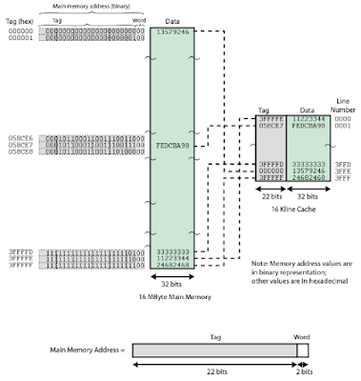](https://2.bp.blogspot.com/-PE1xrgRaBpA/WBHlZVWaTZI/AAAAAAAABDk/nEnnc8tz-sYM7rTMIxVInJ8zOqq_g-OEgCLcB/s1600/Contoh+Pengalamatan+Associative+Mapping.png)

Gambar 2.4 : Gambar Contoh Pengalamatan Associative Mapping

Keuntungan *Associative Mapping*: Cepat dan fleksibel.

Kerugian *Associative Mapping*: Biaya Implementasi, misalnya untuk cache ukuran 8 kbyte dibutuhkan 1024 x 17 bit *associative memory*untuk menyimpan *tag identifier*.

Ringkasan *Associative Mapping*nampak pada tabel berikut:

|  |  |
| --- | --- |
| **Item** | **Keterangan** |
| Panjang alamat | (s+w) bits |
| Jumlah unit yang dapat dialamati | 2s+w words or bytes |
| Ukuran Bloks sama dengan ukuran Line | 2w words or bytes |
| Jumlah blok memori utama | 2s+ w/2w = 2s |
| Jumlah line di chace | Undetermined |
| Besarnya tag | s bits |

**3.**      **Pemetaan Asosiatif Set (Set Associative Mapping)**

Pada pemetaan ini, cache dibagi dalam sejumlah sets. Setiap set berisi sejumlah line. Pemetaan asosiatif set memanfaatkan kelebihan-kelebihan pendekatan pemetaan langsung dan pemetaan asosiatif.

§  Merupakan kompromi antara *Direct*dengan *Full Associative Mapping*.

§  Membagi cache menjadi sejumlah set (v) yang masing-masing memiliki sejumlah line (k)

§  Setiap blok dapat diletakkan di sebarang line dengan nomor set: ***nomor set = j modulo v***

[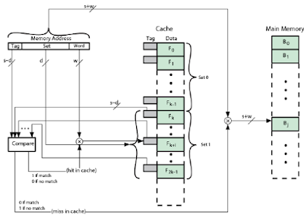](https://4.bp.blogspot.com/-CwhSVnv77mg/WBHl0XQWjuI/AAAAAAAABDo/bjK387GmLMoZJxZrUQ3GrEQPnYlitRkAwCLcB/s1600/Organisasi+K-Way+Set+Associative+Mapping.png)

Gambar 2.5 : Gambar Organisasi K-Way Set Associative Mapping.

    §  Jika sebuah set dapat menampung X line, maka cache disebut memiliki X *way set associative cache*.

    §  Hampir semua *cache*yang digunakan saat ini menggunakan organisasi 2 atau 4-*way set associative mapping*.

[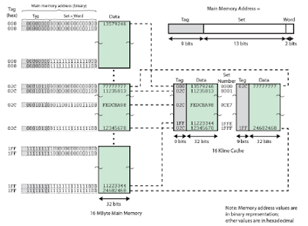](https://4.bp.blogspot.com/-6djf3U5Pdws/WBHmLMpdDwI/AAAAAAAABDw/w_SKHRc6LnoRaa0YqW7We52RB-Xeen5sQCLcB/s1600/Contoh+Pengalamatan+2-Way+Associative+Mapping.png)

Gambar 2.6 : Gambar Contoh Pengalamatan 2-Way Associative Mapping.

Keuntungan menggunakan *Set Associative Mapping*antara lain:

 Setiap blok memori dapat menempati lebih dari satu kemungkinan nomor line

(dapat menggunakan line yang kosong), sehingga thrashing dapat diperkecil

Jumlah tag lebih sedikit (dibanding model *associative*), sehingga jalur untuk melakukan

perbandingan tag lebih sederhana.

Ringkasan *Set* *Associative Mapping*nampak pada tabel berikut:

|  |  |
| --- | --- |
| **Item** | **Keterangan** |
| Panjang alamat | (s+w) bits |
| Jumlah unit yang dapat dialamati | 2s+w words or bytes |
| Ukuran Bloks sama dengan ukuran Line | 2w words or bytes |
| Jumlah blok memori utama | 2d |
| Jumlah line dalam set | k |
| Jumlah set | V=2d |
| Jumlah line di chace | Kv = k*2d |
| Besarnya tag | ( s – d )bits |

1. Jelaskan perbedaan antara modul kerja real-mode dan protect-mode pada PC IBM Compatible

# [Real Mode dan Protected Mode](https://beukicot.blogspot.com/2010/12/real-mode-dan-protected-mode.html)

# Real-Mode Real-Mode adalah sebuah modus di mana prosesor Intel x86 berjalan seolah-olah dirinya adalah sebuah prosesor Intel 8085 atau Intel 8088, meski ia merupakan prosesor Intel 80286 atau lebih tinggi. Karenanya, modus ini juga disebut sebagai modus 8086 (8086 Mode). Dalam modus ini, prosesor hanya dapat mengeksekusi instruksi 16-bit saja dengan menggunakan register internal yang berukuran 16-bit, serta hanya dapat mengakses hanya 1024 KB dari memori karena hanya menggunakan 20-bit jalur bus alamat. Semua program DOS berjalan pada modus ini.

# Prosesor yang dirilis setelah 8085, semacam Intel 80286 juga dapat menjalankan instruksi 16-bit, tapi jauh lebih cepat dibandingkan 8085. Dengan kata lain, Intel 80286 benar-benar kompatibel dengan prosesor Intel 8086 yang didesain sebelumnya. Sehingga prosesor Intel 80286 pun dapat menjalankan program-program 16-bit yang didesain untuk 8085 (IBM PC), dengan tentunya kecepatan yang jauh lebih tinggi.

# Dalam Real-mode, tidak ada proteksi ruang alamat memori, sehingga tidak dapat melakukan multi-tasking. Inilah sebabnya, mengapa program-program DOS bersifat single-tasking. Jika dalam modus real terdapat multi-tasking, maka kemungkinan besar antara dua program yang sedang berjalan, terjadi tabrakan (crash) antara satu dengan lainnya.

# Protected Mode

# Modus terproteksi (protected mode) adalah sebuah modus di mana terdapat proteksi ruang alamat memori yang ditawarkan oleh mikroprosesor untuk digunakan oleh sistem operasi. Modus ini datang dengan mikroprosesor Intel 80286 atau yang lebih tinggi. Karena memiliki proteksi ruang alamat memori, maka dalam modus ini sistem operasi dapat melakukan multitasking.

# Prosesor Intel 80286 memang dilengkapi kemampuan masuk ke dalam modus terproteksi, tapi tidak dapat keluar dari modus tersebut tanpa harus mengalami reset (warm boot atau cold boot). Kesalahan ini telah diperbaiki oleh Intel dengan merilis prosesor Intel 80386 yang dapat masuk ke dalam modus terproteksi dan keluar darinya tanpa harus melakukan reset. Inilah sebabnya mengapa Windows 95/Windows 98 dilengkapi dengan modus Restart in MS-DOS Mode, meski sebenarnya sistem operasi tersebut merupakan sistem operasi yang berjalan dalam modus terproteksi.